Nom : Nobel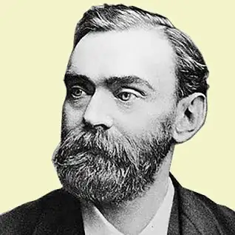

Nom complet : Alfred Bernard Nobel

Nationalité : suédois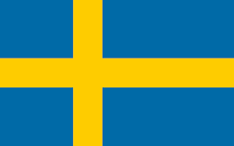

Période de temps : 1833 à 1896

Découverte : dynamite TNT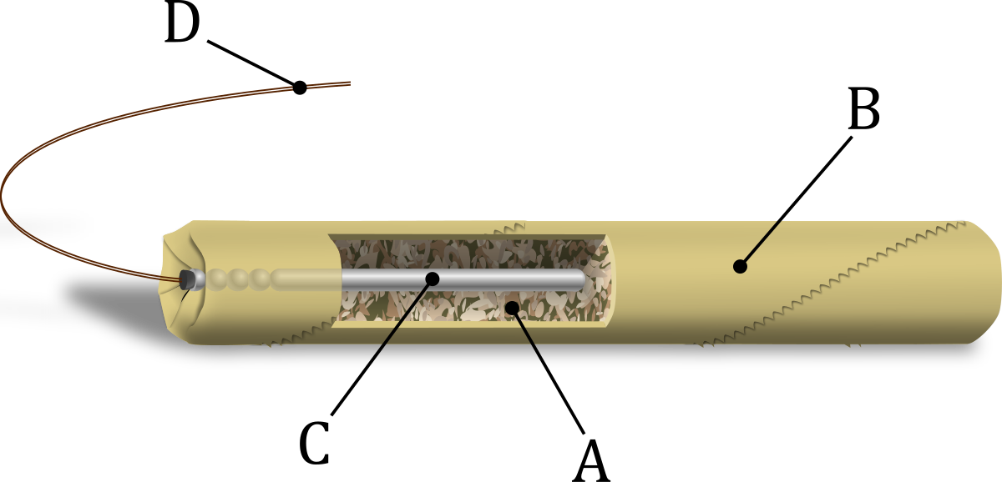

Anecdote : Beaucoup cash